РЕСПУБЛИКА БЕЛАРУСЬ

ПАСПОРТ
воинского захоронения
(захоронения жертв войн)
(учетный номер)

1. Место и дата захоронения Брестская область, Пинский район,____________
(область, район, город,
Хойновский сельский совет, д.Семеховичи_______
сельсовет, населенный пункт, число, месяц, год)
________________________________________ 1943г.______________________________________

2. Вид захоронения Индивидуальная могила _____________________

3. Охранная зона (границы захоронения)_____Длина – 2м., ширина – 2м.______________

4. Краткое описание захоронения и его состояние: на месте захоронения неизвестного солдата установлена надгробная плита, стела из железобетона и металлическое ограждение. На стеле табличка с надписью: «Помним тебя, неизвестный солдат, погибший в 1943 году»._________________________________________________________

5. Количество захороненных:

Всего | В том числе по категориям |  |  |  |  |  |  |  | Из них |  | Приме-  чание
Всего | военнослужащих |  | участников сопротивления |  | военнопленных |  | жертв войн |  |  |  | Приме-  чание
Всего | изве-  стных | неиз-  вест-  ных | изве-  стных | неиз-  вест-  ных | изве-  стных | неиз-  вест-  ных | изве-  стных | неиз-  вест-  ных | изве-  стных | неиз-  вест-  ных | Приме-  чание
1 | - | 1 | - | - | - | - | - | - | - | 1 | -

6. Персональные сведения о захороненных:

№  п/п | Воинское  звание | Фамилия | Собственное имя | Отчество  (если таковое  имеется) | Дата  рождения | Дата гибели или смерти | Место первичного  захоронения | Место службы | Место  рож-дения  и при-зыва
1. |  |  |  |  |  |  | вблизи  д. Семеховичи
2.
3.
4.
5.

7. Кто осуществляет уход за захоронением: Хойновский сельисполком,______________
ГУО «Жидченская средняя школа» Пинского района_______________________________

8. Фотоснимок захоронения: 9. Карта расположения:
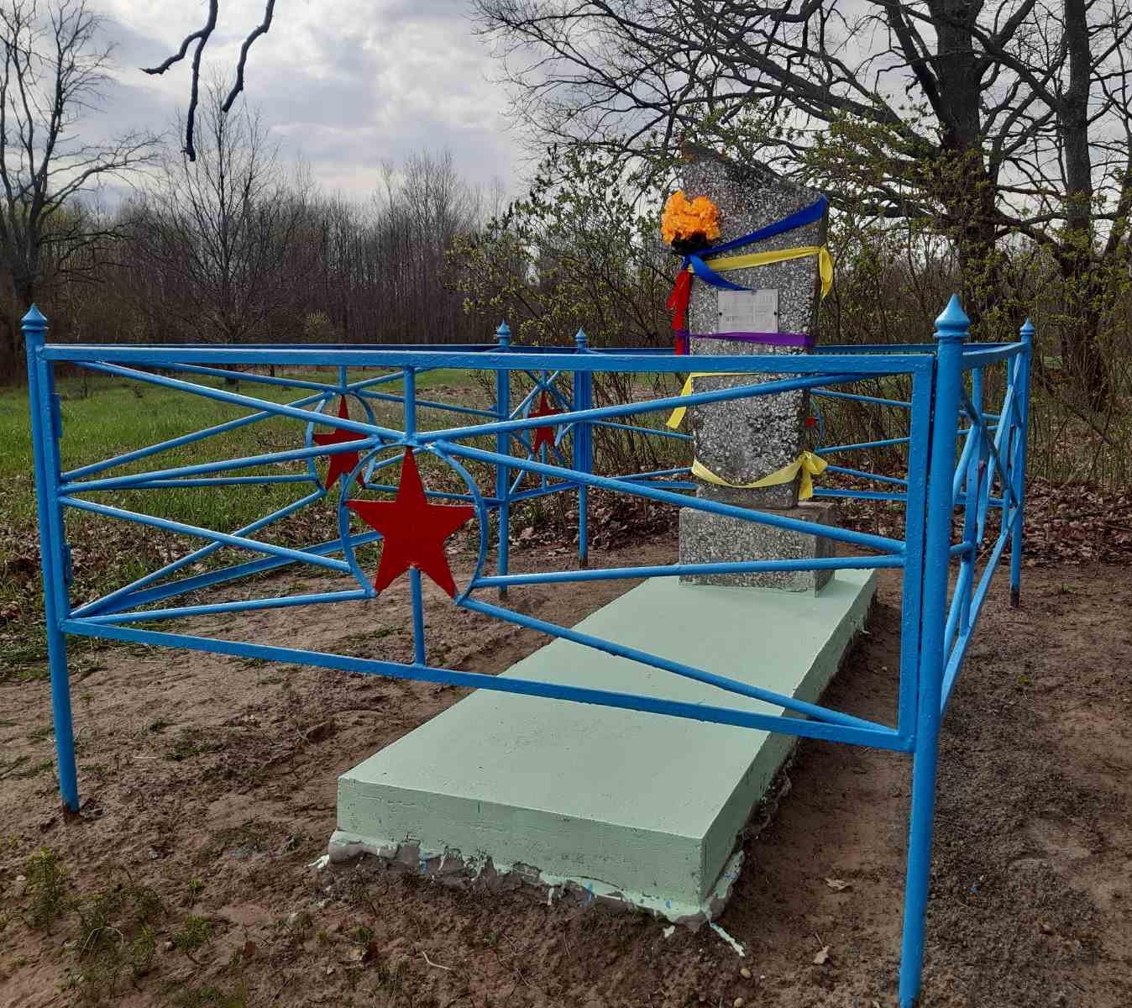
С
Пинск

Стытычево

Местковичи
Ю М.Вулька

Невель Жидче

Семеховичи

10. Дополнительная информация:
________________________________________________________________________________________________________________________________________________________
____________________________________________________________________________

11. Подписи уполномоченных представителей:

местного исполнительного Председатель Пинского районного
и распорядительного органа исполнительного комитета
базового территориального уровня И.М.Брилевич
«_____»_______________20____ г.
М.П.

военного комиссариата Военный комиссар г. Пинска
М.П. и Пинского района
полковник
А.Н.Онуфриюк
«_____» ______________20____ г.

